Давидюк Елена Николаевна
МОУ школа № 6, 9 Б класс
13.03.2011 г.
Первый тур
ВИКТОРИНА
- с. Ижевское, Спасский район, Рязанская область.
- «Восток» - первый космический корабль.
- п. Никульское, Тутаевский р/н, Ярославская область — родина Валентины Владимировны Терешковой, первой в мире женшины-космонавта.
- «Буран». Первый и последний запуск единственного советского космического корабля многоразового использования «Буран» в космос. Произошел 15 ноября 1988 года.
- Расстояние от Земли до Солнца называется астрономической единицей
149 597 870,66 км.
- Георгий Михайлович Гречко.
- «Космическая Европа» - спутник Юпитера.
- Гаганавты — индийские космонавты.
- Солнце.
- Солнце.
- Полярная звезда.
- Да, есть. Море Холода, море Дождей, море Ясности, море Паров, море Спокойствия, море Кризисов, озеро Сновидений, море Змей, море Волн, море Изобилия, море Нектара, море Пены, море Облаков, море Влажности, море Познанное. Горы: Альпы, Альпийская долина, Кавказ, Апеннины, горы Хемус, Таврические горы, Пиренеи, Прямая Стена, Рифейские горы, горы Юра, долина Шретера,
- Космодром «Байконур», Казахстан — старт, Саратовская обл., Энгельский р/н — посадка.
- Созвездие «Малая медведица».
- Алексей Архипович Леонов. 18—19 марта 1965 года совместно с Павлом Беляевым совершил полёт в космос в качестве второго пилота на космическом корабле «Восход-2»
- Нил Армстронг, американец. Первым вступил на поверхность Луны в июле 1969 года.
- Нет, т. к. на Луне нет атмосферы.
- Туманность Андромеды.
- Эклиптика проходит по зодиакальным созвездиям и созвездию змееносца.
- г. Житомир, Украина — родина Королева Сергея Павловича.
- о. Гаваи, США — находится самый крупный телескоп в мире.
- Марс.
- Солнце и Юпитер.
- Нет, Луна, Солнце и Земля находятся при затмении на одной линии.
- На Венере бывают дожди из серной кислоты.
- Самая высокая гора на Марсе — Олимп. Высота около 25 км.
- Гномон — древнейший прибор для определения времени.
- Собаки Белка и Стрелка — первые космические путешественники.
- Горение на Луне невозможно, отсутствует кислород.
- Явление — белые ночи, возможно в Санкт-Петербурге в начале лета.
- На Северном и Южном полюсах Земли.
- Сириус — самая яркая звезда.
- Бывает.
- Брокенские призраки — реальность.
Второй тур
ФОТОКАРТЫ

Узнайте территории на фрагментах карт.
За каждый правильно названный фрагмент 3 балла.
Максимальное количество баллов – 12.

Фотокарта 1  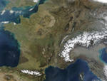 | Фотокарта 2  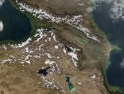
Фотокарта 3  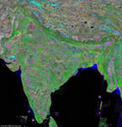 | Фотокарта 4  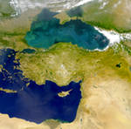

Фотокарта 1. Западная Европа (южная часть Великобритании, пролив Ла-Манш
Франция, Альпы, часть Адриатического моря, Аппенинский п/о,
северная Италия, Тирренское море, о. Корсика, Средиземное море,
Пиренеи, Пиренейский п/о, Испания, Бискайский залив).

Фотокарта 2. Северный Кавказ (Россия), Каспийское море, Иран, оз. Урмия,
Турция, оз. Ван, Черное море.

Фотокарта 3. Юго-Восточная Азия, п/о Индостан, Индия, Бирма, Бенгальский
залив, о. Цейлон, Аравийское море.

Фотокарта 4. Восточная Европа, п/о Крым, Азовское море, юг России, Кавказ,
Черное море, Ближний Восток (Иран, Турция, Сирия, Ирак),
о. Кипр, Средиземное море, Северная Африка, о.Крит.

Третий тур
УНИКАЛЬНЫЕ ЯВЛЕНИЯ

Подпишите название изображённых явлений.
За каждое правильно названное явление 5 баллов
Максимальное количество баллов – 25.

Явление 1  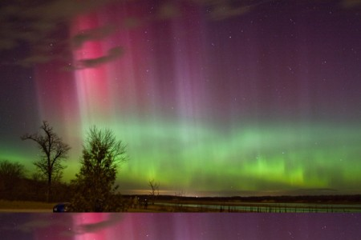  Северное сияние | Явление 2  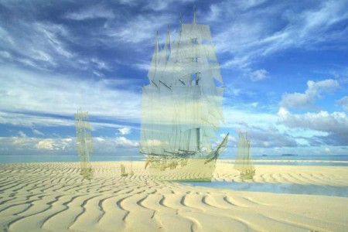  Мираж
Явление 3  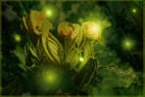  Огни святого Эльма | Явление 4  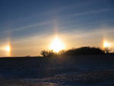  Гало
Явление 5
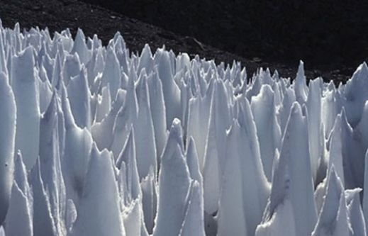
Природное явление в горах

